
KRES - Tábor
Jabloňová 291
Tábor - Horky
390 01
tel. 381274477
fax 381278219
mobil: 737776822
e-mail: topeni@krestabor.com
www.krestabor.com

Předběžný návrh a orientační návod pro výpočet počtu topení

V první řadě zjistíme, jaké proudové zatížení je schopen přenést hlavní jistič na patě kostelu.
Spočteme dle obrázků níže, kolik metrů topných těles budeme potřebovat. Vyjde - li, že potřebujeme silnější jistič, v součinnosti s elektro firmou zajistíme výměnu jističe (limitace je v dimenzování přívodního kabelu do objektu).
Naše topení se vyrábějí v délce 500 mm –1500 mm s odstupňováním délky 100 mm. Výkon topení je přímo úměrný délce topení a činí 400W/m.
Je - li délka lavice delší než 1800 - 2000 mm, uvažujme raději zapojení 2. těles v lavici.
Pro výpočet délky topení v jedné lavici použijeme tento obrázek:
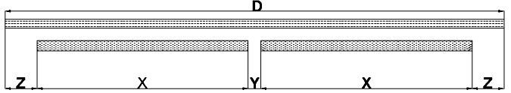

kde D = délka lavice, X je délka jednoho topení, Y je rozteč mezi jednotlivými tělesy >= 90 mm, z důvodu propojení těles mezi sebou pomocí konektorů a Z značí vzdálenost konce (začátku) topení od začátku (konce) lavice. Z určíme mezi 100-200 mm. Potom pro 2 tělesa v lavici platí:
délka_1_topení=(D-2Z -Y)/2
Příklad: délka lavice je 2100 mm, vzdálenost Z konce lavic od topení zvolíme 100 mm, pak délka_1_topení=(2100-200-90)/2=905 mm. Vyšla nám tedy délka jednoho topení na 905 mm. Výsledek zaokrouhlíme dolů na stovky mm, čili do této lavice bychom mohli dát 2 topení 900 mm .
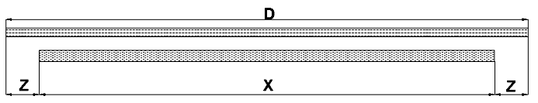

Bude – li lavice kratší než cca 1800-2000 mm, použijeme 1 topení o délce:
délka_topení=D-2 x Z .
Samozřejmě lze dát topení po celé délce lavice, ale z hlediska obsazení lavic a úspory el. energie je výhodnější vynechat hluchá místa- (tj. místa kde nikdo nesedí .)
Prostým součtem počtu těles a jejich délky nám dá „metráž topení“, tj. kolik metrů topení budeme potřebovat.
Příklad: máme výše zmiňované lavice délky 2100 o počtu 15 ks, čili 30 topení délky 900 mm. „Metráž topení“
vyjde na 30x900=27000 mm=27 m
Dále vypočteme zatížení jističe topením. Protože příkon by se měl rozdělit mezi všechny 3 fáze,
zatížení jističe_na_fázi_topení =metrů_topení / 1,725 [A;m,-]

Příklad=27/1,725=15,65 A
K tomu samozřejmě musíme připočíst stávající zatížení, tj. součet výkonu již připojených spotřebičů dle vzorce:
zatíž.jističe_na_fázi _ostatních_spotřebičů = součet_výkonu_ostatních_spotřebičů / 690 [A;W,-]
Příklad: Uvažujme součet výkonu ostatních spotřebičů -osvětlení, zvuk. aparatura atd. 5000 W =5000/690=7,24A
Nakonec sečteme nutné zatížení jističe pro topení a zatížení ostatních spotřebičů
celkové zatíž.jističe=zatíž.jističe_na_fázi_topení+zatíž._jističe_na_fázi_ostatních_spotřebičů
Příklad=15,65 + 7,24=22,89 A
Bude nám tedy stačit jistič 3x25A /230V ~
Podle zmiňovaných vzorců a příkladů jsme tedy spočítali potřebný jistič, délku jednotlivých topení a jejich počet. Nyní ještě určíme, kolik topení bude třeba s přívodem levým a pravým. Elektro firma určí, kudy povedou přívodní kabely.
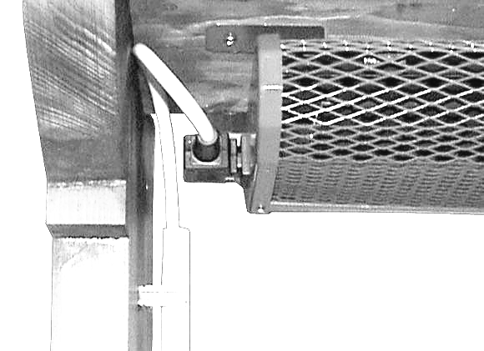
Obrázek ukazuje topení s přívodem levým (díváme - li se na topení v mezeře mezi deskou a lavicí).

Nebude-li Vám něco jasné, kdykoliv se na nás obraťte a naši technici Vám poradí.

